基于JavaEE的论坛系统详细设计说明书

# 引言

## 目的

编写这份报告的目的在于使开发方了解BBS系统的详细设计方案，了解所使用到的框架与技术细节。

## 背景

BBS的英文全称是Bulletin Board System（电子公告板），即论坛。 BBS起源于20世纪80年代初，最初，论坛只是用于发布公告信息、讨论问题的在线交流平台，给计算机爱好者提供一个互相交流的地方。后来，随着网络的普及，论坛的功能越来越丰富，受到广大网民的欢迎。目前，通过BBS系统可随时取得国际最新的软件及信息，也可以通过BBS系统来和别人讨论计算机软件、硬件、Internet、多媒体、程序设计以及医学等等各种有趣的话题，更可以利用BBS系统来刊登一些“征友”、“廉价转让”及“公司产品”等信息。BBS已经成为网络上主要的信息发布、共享和交流的平台。

## 参考资料

暂无描述。

## 术语

BBS: Bulletin Board System (电子公告板)，它是Internet上的一种交互性极强的、网友喜闻乐见的电子信息服务系统。

管理员：该论坛的一种用户，其主要权限是对论坛实行会员管理、论坛管理、帖子管理等。

版主：该论坛的一种用户，其主要权限是对自己版块的帖子进行管理。

分区版主：该论坛的一种用户，其主要权限是对自己分区中的所有版块进行管理。

超级版主：该论坛的一种用户，其主要权限是对论坛中所有的版块进行管理。

普通会员：该论坛的一种用户，其主要权限是修改个人信息、查询帖子、浏览帖子，发表帖子，回复帖子。

游客：该论坛的一种用户，其主要权限是浏览帖子。

# 系统体系结构

## BBS论坛体系结构

该系统是基于javaEE，利用structs框架实现系统表示层与控制层，采用MySQL数据库作为支撑，利用JDBC的驱动器实现前端与后端的连接。同时使用Tomcat技术，实现了系统业务逻辑层与服务器的搭建。

## Structs技术

Structs的标签技术十分强大，在表示层中，使得数据的显示、简单的逻辑处理以及模板的应用非常的方便。同时Structs采用了前端控制器的架构模式，这使得表示层与控制层之间能够更好的实现松散耦合。在控制层中进行了明确的分工，如ActionServlet与Action，为系统的维护与升级提供了有力的保障。提供表单验证等机制，方便设计人员进行数据约束。

## MySQL数据库

MySQL是一个关系型数据库管理系统，由瑞典MySQL AB 公司开发，目前属于 Oracle 旗下产品。MySQL 是最流行的关系型数据库管理系统之一，在 WEB 应用方面，MySQL是最好的 RDBMS (Relational Database Management System，关系数据库管理系统) 应用软件。

MySQL是一种关系数据库管理系统，关系数据库将数据保存在不同的表中，而不是将所有数据放在一个大仓库内，这样就增加了速度并提高了灵活性。

MySQL所使用的 SQL 语言是用于访问数据库的最常用标准化语言。MySQL 软件采用了双授权政策，分为社区版和商业版，由于其体积小、速度快、总体拥有成本低，尤其是开放源码这一特点，一般中小型网站的开发都选择 MySQL 作为网站数据库。

# 模块数据结构描述

## 会员登入信息

## 基本信息

## 好友基本信息

## 主题帖基本信息

## 投票帖基本信息

## 附件基本信息

## 回复帖基本信息

## 收藏主题信息

## 订阅主题信息

## 禁止IP信息

## 分区基本信息

## 版块基本信息

## 友情链接基本信息

# 系统业务流程描述

## 会员注册模块

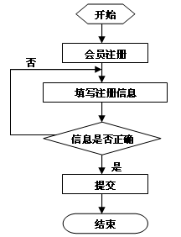

## 会员登入模块

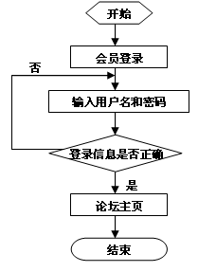

## 注销登录模块

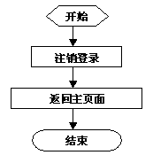

## 个人信息管理模块

4.4.1 个人中心

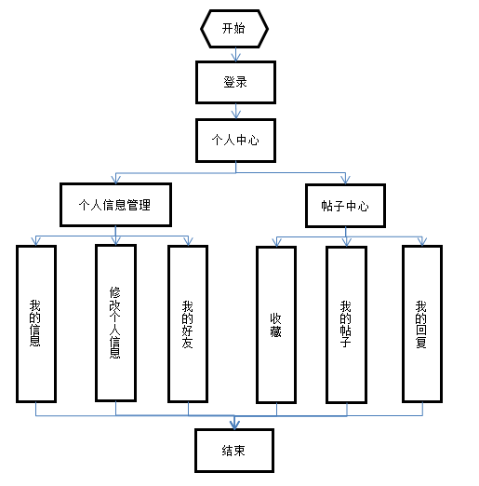

4.4.2 修改个人信息模块

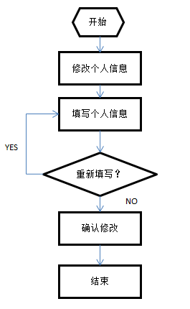

4.4.3 我的好友

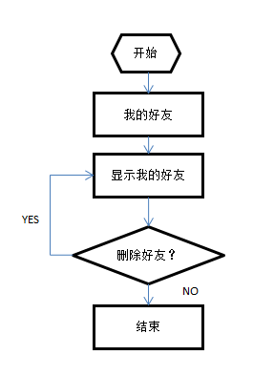

4.4.4 我的收藏

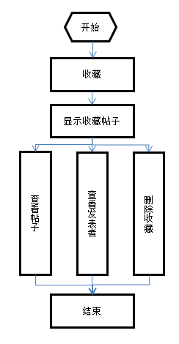

## 帖子模块

## 版主模块

## 统计模块

## 板块管理模块

## 帖子管理模块

## 用户管理模块

## 网站信息设置模块